SkydebaneSamvirket Kær Vestermark
Skydebanevej 5
6400 Sønderborg

Tillæg til miljøgodkendelse: Ansøgning om skydning mod stålmål på 300 m banen hos SkydebaneSamvirket Kær Vestermark, Skydebanevej 5, 6400 Sønderborg
Sønderborg Kommune har den 8. marts 2026 modtaget en ansøgning fra SkydebaneSamvirket Kær Vestermark, om tilladelse til en ny aktivitet på Sønderborg Kommunes skydeanlæg, Skydebanevej 5, 6400 Sønderborg.

SkydebaneSamvirket Kær Vestermark har søgt om tilladelse til at skyde mod stålmål på 300 m banen.

Afgørelse
Sønderborg Kommune meddeler den 23. april 2026 tillægsgodkendelse til den ovennævnte ansøgning om ny aktivitet på Skydebaneanlægget Kær Vestermarks 300 m bane. Tillægsgodkendelsen meddeles efter Miljøbeskyttelseslovens § 33, stk. 1.

Vilkår er fastsat på baggrund af oplysningerne i ansøgningsmaterialet. Begrundelse og vurdering for vilkår fremgår af vurderingsafsnittet.

Udover vilkår fastsat i dette tillæg skal virksomheden overholde de vilkår, som er meddelt i miljøgodkendelsen af 15. juli 2020.
Med denne tillægsgodkendelse fastsættes følgende vilkår 4.3, 4.4, 4.5, og 4.6:

Vilkår 4.3.
Projektilrester fra skydning mod stålmål skal opsamles fra bildæk og på de påvirkede arealer omkring bildæk efter hver skydning.

Vilkår 4.4.
De opsamlede projektilrester skal opbevares i en til formålet egnet og tydeligt opmærket beholder.

Vilkår 4.5.
Beholderen skal tømmes efter behov og mindst 1 gang årligt.

Vilkår 4.6.
Bortskaffelse af affaldsfraktionen skal ske til en godkendt modtager i overensstemmelse med gældende regler for affaldshåndtering.

Indretning
Skydebanen består af:
- En langdistanceskydebane på 300 meter med tilladte skudafstande på hhv. 25 m, 50 m 100 m, 200m og 300 m. Baneanlægget består af 8 standpladser. Banen er indrettet med 10 mellemblænder.
- En kortdistanceskydebane på 50 meter med skudafstande på henholdsvis 8 – 25 m og 50 m. Den er indrettet med 8 standpladser. Banen er indrettet med 3 mellemblænder.

Der er kun ansøgt om tilladelse til at skyde mod stålmål på 300 meter banen. Der er ingen ændringer af aktiviteter på 50 meter banen.

De våbentyper og våbenklasser der er godkendt til brug på 300 meter banen i gældende miljøgodkendelse, ændres ikke med den nye aktivitet.

Aktiviteten foregår ved, at der opsættes en trægalge, hvori der er ophængt et bildæk som omkranser en 16 – 20 mm stålplade der er fastspændt i bildækket. Projektilrester fra træf af stålmålet opsamles overvejende inde i bildækket. Forbiskud opfanges i kuglefanget i endevolden.

Trægalge med bildæk og stålmål opsat på 300 meter banen foran kuglefanget i endevolden.

Baggrund
Stålmål benyttes i et mindre omfang ved skydediscipliner der er mere dynamiske end traditionelle præcisionsskydninger med standardskiver. Fordelen er at stålmålene ved træf straks tilkendegiver dette med et tydeligt ”pling”.
Anvendelsen af stålmål på 300 m banen er beskrevet og godkendt i Politiets ”Instruks for banens brug”, men i forbindelse med miljøtilsynet på SkydebaneSamvirket Kær Vestermark i 2025 blev det konstateret, at den omhandlede aktivitet blev udført uden den nødvendige miljøgodkendelse.
Skydebanen blev orienteret om, at den nye aktivitet er omfattet af miljøgodkendelsespligt, og at tilladelse skal søges, hvis de ønsker at fortsætte aktiviteten.

Vurdering
Skydebanen er omfattet af bekendtgørelse om godkendelse af listevirksomhed og er registreret i bilag 2 under listepunkt J203. Ændringer i de godkendelsespligtige aktiviteter, der kan medføre forøgede miljøpåvirkninger, kræver at der indsendes ansøgning om miljøgodkendelse for de nye aktiviteter.

Støj
Flere og flere skydebaner ønsker at skyde på stålmål og Skydebaneforeningen Danmark har efter flere henvendelser fra skytteforeninger bestilt Sweco Acoustica til at lave en uvildig undersøgelse af støjudsendelsen fra stålmål benyttet på skydebaner.
Til undersøgelsen har Sweco Acoustica anvendt et repræsentativt udvalg af våbentyper (pistol, revolver, riffel), kalibre (.22 lr, 9 mm, .357 mag., .223 rem, .308 win. .338 LM), ammunitionstyper (bly, kappeklædt bly, blødnæset bly, kobber, messing, fragmenterende) og stålmål særlig henvendt til sports- og tjenesteskydning. Der blev skudt fra den sikkerhedsmæssigt kortest mulige afstand, for at maksimere anslagsenergien på målet.
Støjen er udelukkende undersøgt ud fra retningslinjerne for skudstøj, som
reguleres efter Vejledning fra Miljøstyrelsen nr. 1 /1995: ”Skydebaner”, heri er der ikke opstillet retningslinjer for andet end mundings- og projektilstøjen fra skydebaner.

Resultatet fra målingerne viste, at støjen fra anslaget mod stålmålet generelt ligger 3 til 13 dB under den forventede mundingsstøj. De vurderede lydklasser i alle målingerne ligger højere end lydklassen for det tilsvarende våben. Det betyder at støjen fra anslaget er mere højfrekvent og dermed dæmpes mere under udbredelsen til naboerne, ligesom den dæmpes mere effektivt af eventuelle støjskærme og -volde.
Konklusionen på Sweco Acousticas undersøgelse er, at anslagsstøjen ved skydning mod stålmål ikke overstiger støjen fra det pågældende våben, så længe våbenstøjen ikke dæmpes væsentligt af f.eks. skydehus eller lyddæmper. De fysiske forhold omkring skytten skal være sammenlignelige med forholdene omkring stålmålene.
På baggrund af resultaterne fra støjundersøgelsen er det Sønderborg Kommunes vurdering, at Skydebanesamvirket Kær Vestermark kan drive den nye aktivitet med skud på stålmål, uden at det giver anledning til væsentlig forøget påvirkning af støj i omgivelserne. Skydebaner er reguleret ud fra ’det mest støjende’ skud, og tildeling af brugstider sker på den baggrund. Da stålmålene ikke medfører højere støjværdier end selve skuddene i nogle af de målte tilfælde, vil anvendelse af stålmål dermed ikke kunne udgøre en værre situation en den, der ligger til grund for den nuværende regulering. De fastsatte støjgrænser i miljøgodkendelsen vil fortsat altså kunne overholdes, og brugstiderne vil dermed være uændrede – også med introduktionen af skud mod stålmål. Sønderborg Kommune vurderer således, at ændringen ikke skal medføre nye støjmæssige vilkår.
Det er en forudsætning, at vilkår i gældende miljøgodkendelse fra 2020 omkring baneanlæggets indretning, skydetider, skydeposition og standplads samt våbenklasser fortsat overholdes.

Affald
I forbindelse med den nye aktivitet opstår der affald i form af projektilrester. Disse rester opsamles effektivt i det bildæk der omkranser stålpladen der skydes på, så spredning til omgivelserne begrænses.
Det opsamlede affald håndteres som metalholdigt affald og opbevares midlertidigt på en måde der forhindrer spild og udvaskning til jord og overfladevand. Affaldet bortskaffes løbende via en godkendt modtager i overensstemmelse med gældende regler for affaldshåndtering.

Sønderborg Kommune vurderer at den nye aktivitet med skydning på stålmål medfører et behov for fastsættelse af supplerende vilkår vedrørende håndtering af projektilrester omkring stålmålene. Vilkårene fremgår øverst i denne afgørelse – vilkår 4.3-4.6.

Planforhold
Ifølge Kommuneplan 2023-2035 for Sønderborg Kommune er skydebanen beliggende i landzone, inden for særligt værdifuldt landbrugsområde udlagt til landbrugsformål. Skydebanen er beliggende i område udpeget som værdifuldt landskab; kysten omkring Kær og Kær Halvø. Den ligger desuden i område for økologiske forbindelser.

Den ansøgte aktivitet vurderes ikke at have indflydelse på den gældende fredning af Kær Vestermark, idet de fastsatte vilkår i skydebanens miljøgodkendelse fortsat skal overholdes inden for det udlagte areal.

Det er Sønderborg Kommunes vurdering, at det ansøgte, kan ske i henhold til Kommuneplanens formål i forhold til aktivitetstype.

Beskyttet natur
I henhold til § 7 i habitatbekendtgørelsen skal der forud for afgørelse om miljøgodkendelse foretages en vurdering af, hvorvidt den ansøgte aktivitet kan medføre væsentlig påvirkning af Natura 2000-områder.
Sønderborg Kommune har vurderet, at den ansøgte aktivitet, hvor der skydes på stålmål fra 300 meter banen, ikke vil medføre væsentlig påvirkning af Natura 2000-områderne. Desuden er det vurderet, at aktiviteten ikke vil have væsentlig påvirkning af arter omfattet af habitatdirektivets bilag IV.
Flagermus benytter ultralyd (meget høje frekvenser) til orientering og jagt. Derfor kan øget højfrekvent støj påvirke deres jagtsucces og adfærd negativt. Selvom støjen fra anslaget mod stålmålet er mere højfrekvent, end de hidtil godkendte skydeaktiviteter på skydebaneanlægget, vurderes denne type støj dog ikke at have en væsentlig indflydelse på flagermusenes orientering, eller adfærd, da flagermusenes ekkolokaliseringsfrekvenser er væsentlig højere.

Vand & Natur, Sønderborg Kommune, har ikke registreret beskyttet natur på de arealer, der anvendes til skydebane.

Inden for en radius af 300 meter fra skydebanen er der registreret fredskov, overdrev, eng, mose, sø samt beskyttet vandløb.

VVM
Det ansøgte projekt er ikke omfattet af miljøvurderingslovens bilag 1 eller 2, lovbekendtgørelse LBK nr. 4 af 03/01/2023 om miljøvurdering af planer og programmer og af konkrete projekter (VVM). Der skal derfor ikke laves en VVM-screening eller miljøkonsekvensrapport.

Parthøring
Et udkast til tillægsgodkendelsen har været i høring hos SkydebaneSamvirket Kær Vestermark. Det vurderes, at der ikke skal foretages en partshøring hos naboerne, da den ansøgte aktivitet ikke vil være til ugunst for naboerne.

SkydebaneSamvirket Kær Vestermark havde mindre redaktionelle ændringer, som er blevet inkluderet i tillægget.

Klagevejledning
Denne godkendelse er meddelt efter miljøbeskyttelseslovens kapitel 5.
Godkendelsen kan påklages til Miljø- og Fødevareklagenævnet efter reglerne i miljøbeskyttelseslovens kapitel 11. Klagen skal være indtastet i klageportalen inden klagefristens udløb den 21. maj 2026.
Følgende er klageberettigede:
- SkydebaneSamvirket Kær Vestermark, Skydebanevej 7, 6400 Sønderborg
- Enhver, der har en individuel og væsentlig interesse i sagens udfald
- Sundhedsstyrelsen (Styrelsen for Patientsikkerhed)
- Klageberettigede interesseorganisationer

En kopi af denne godkendelse er sendt til:
Organisation | E-mail
Styrelsen for Patientsikkerhed | trvest@stps.dk
Danmarks Naturfredningsforening lokal afd. | dnsoenderborg-sager@dn.dk
Friluftsrådet | fr@friluftsraadet.dk; soenderjylland@friluftsraadet.dk
Dansk Ornitologisk Forening | Soenderborg@dof.dk; natur@dof.dk

Hvis du ønsker at klage over denne afgørelse, kan du klage til Miljø- og Fødevareklagenævnet. Du klager via Klageportalen, som du finder via https://kpo.naevneneshus.dk. Klagen sendes gennem Klageportalen til den myndighed, der har truffet afgørelsen. En klage er indgivet, når den er tilgængelig for myndigheden i Klageportalen.
Når du klager, skal du betale et gebyr som fremgår af www.naevneneshus.dk. Du betaler gebyret med betalingskort i Klageportalen.
Miljø- og Fødevareklagenævnet skal som udgangspunkt afvise en klage, der kommer uden om Klageportalen, hvis der ikke er særlige grunde til det. Hvis du ønsker at blive fritaget for at bruge Klageportalen, skal du sende en begrundet anmodning til den myndighed, der har truffet afgørelse i sagen. Myndigheden videresender herefter anmodningen til Miljø- og Fødevareklagenævnet, som træffer afgørelse om, hvorvidt din anmodning kan imødekommes.

Vejledning om gebyrbetalingen kan findes på Miljø- og Fødevareklagenævnets hjemmeside.
Gebyret bliver tilbagebetalt hvis:
- klagesagen fører til, at den påklagede afgørelse ændres eller ophæves,
- klageren får helt eller delvis medhold i klagen, eller
- klagen afvises som følge af overskredet klagefrist, manglende klageberettigelse eller fordi klagen ikke er omfattet af Miljø- og Fødevareklagenævnets kompetence.
Gebyret bliver dog ikke tilbagebetalt, hvis den eneste ændring af den påklagede afgørelse er forlængelse af frist for efterkommelse af afgørelse, som følge af den tid, der er medgået til klagenævnets sagsbehandlingstid.

Civilt søgsmål
Et eventuelt sagsanlæg skal ifølge miljøbeskyttelseslovens § 101 stk. 1, være anlagt inden 6 måneder efter, at afgørelsen er modtaget, eller – hvis sagen påklages – inden 6 måneder efter, at den endelige afgørelse foreligger.

Anden lovgivning
Godkendelsen omfatter udelukkende forholdet til miljølovgivningen. Andre godkendelser/tilladelser i forhold til anden lovgivning – f.eks. byggeloven og planloven – skal søges separat.

Bortfald af tillægsgodkendelse
Tillægsgodkendelsen bortfalder, hvis den ikke er udnyttet inden den 23. april 2028. Hvis afgørelsen påklages, bortfalder godkendelsen, hvis den ikke er udnyttet inden 2 år efter, at klagemyndigheden har truffet en afgørelse.

Venlig hilsen

Anette Bendtsen
Telefon 27 90 73 46
aebe@sonderborg.dk

Bilag 1 Skydebanesamvirket Kær Vestermark – 300 m og 50 m baner

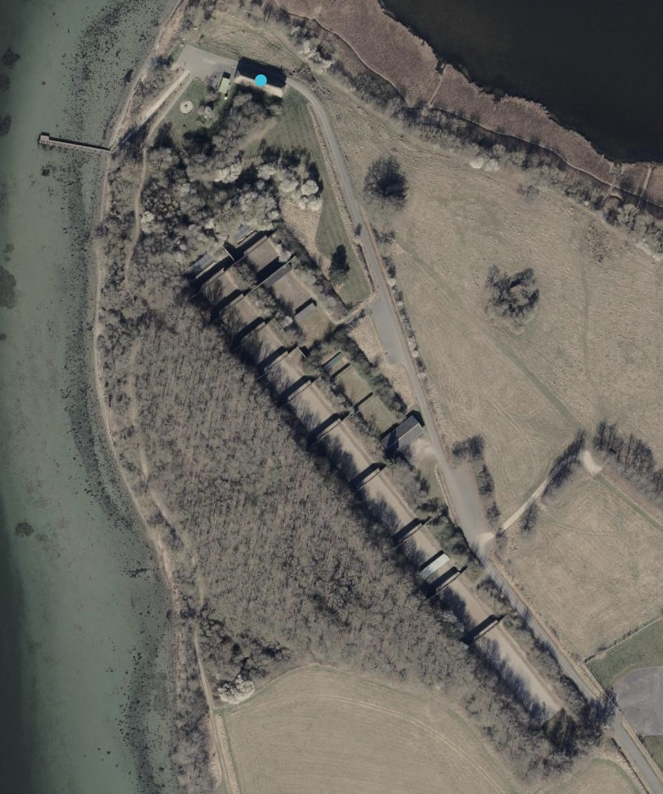

Bilag 2 Støjrapport fra Sweco

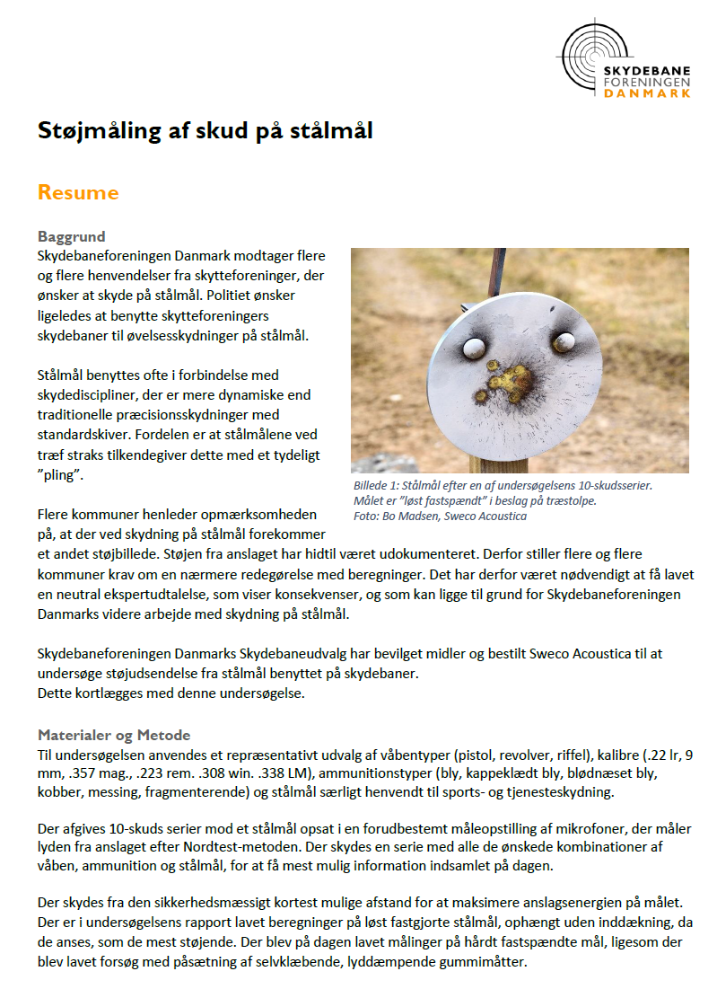

Bilag 3 Støj – Placering af støjskærm

